Relazione Progetto PMCSN
Modellzione percorso di entrata per il parco giochi DisneyWorld di Orlando

D’alessandro Enrico
De Angelis Alessandro

Introduzione
Lo studio prende in esame il parco giochi DisneyWorld di Orlando. In particolare è stato analizzato il percorso effettuato dai visitatori per l’ingresso nel parco considerando i vari step necessari per l’afflusso degli utenti.

Obiettivi
Gli obiettivi di tale studio sono quelli di far sperimentare agli utenti del parco un’attesa, nell’attraversare i centri sopra indicati, che sia accettabile. In particolare:
- limitare i tempi di risposta dell’intero sistema a 10 minuti
- limitare il tempo di risposta per il controllo di sicurezza a 5 minuti
- far sperimentare il minimo tempo in coda possibile a persone con disabilità nel centro dei controlli di sicurezza
Altro obiettivo dello studio è quello di minimizzare i costi di gestione di tale percorso d’ingresso.

Modello concettuale
I centri modellati sono:
- Biglietteria
- Tornelli
- Tornelli per disabili
- Controlli di sicurezza
- Deposito oggetti

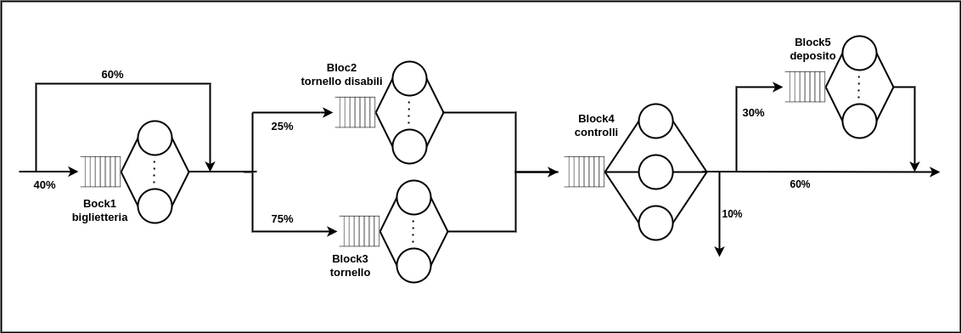

Gli eventi del sistema possono essere:
- arrivi
- completamenti
Le variabili di stato sono:
- numero di serventi nelle due fasce orarie
- numero di utenti per ogni centro
- numero di utenti in servizio per ogni centro

Modello delle specifiche
Tutti i centri sono stati modellati con una M/M/m. Il periodo di osservazione è quello dell’intera giornata lavorativa del parco, formata da 16 ore, ed è stato diviso in due fasce orarie. La suddivisione delle fasce è la seguente:
- Fascia 1: 8.00 – 18.00
- Fascia 2: 18.00 – 24.00
I dati utilizzati per lo studio sono stati raccolti dai canali ufficiali del parco e sono stati ridimensionati per favorire una simulazione della realtà più accurata possibile. Il numero di visitatori medi giornalieri del parco è di 20000 i quali sono stati suddivisi tra le due fasce lavorative nel seguente modo:
- Fascia 1: 15000 (λ = 0.41667 p/s)
- Fascia 2: 5000 (λ = 0.23148 p/s)
Per quanto riguarda i tempi di servizio essi sonostati presi esponenziali, in quanto rappresentano meglio lo scenario analizzato. I tempi per i vari centri sono:
- acquito biglietto: 120 s
- tornelli disabili: 20 s
- tornelli normali: 10 s
- controlli: 75 s
- deposito: 60 s

I costi che vengono riportati di seguito sono stati ottenuti tramite delle ricerche sui salari medi degli Stati Uniti e costi di vario genere:
- Personale
- Personale controlli
- Affitto tornelli automatici
- Metal detector

Le percentuali di routing sono:
- acquisto biglietto online: 60%
- acquisto in cassa: 40%
- disabili: 25%
- deposito: 30%
- lasciati passare: 60%
- negato accesso: 10%

Modello Analitico
Come specificato in precedenza, tutti i centri sono stati modellati con una M/M/m per la quale si hanno:
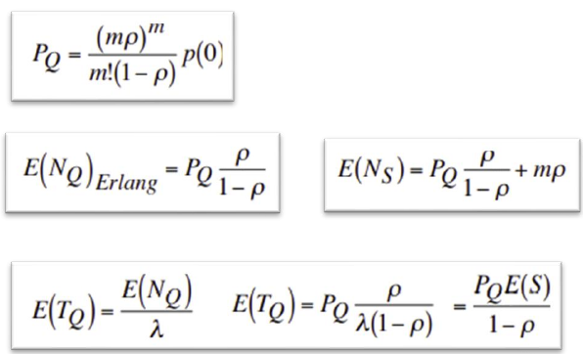

Modello computazionale
Nei centri multiservente viene utilizzato l'approccio Equity, in modo che ogni servente venga utilizzato in maniera equa: si affida il servizio al servente libero da più tempo.
Per le percentuali d'instradamento è stata utilizzata la funzione Uniform(0,1).

Verifica
Nella fase di verifica sono stati confrontati i risultati analitici (teorici) con quelli ottenuti dalla simulazione. Tale fase serve a verificare il coretto funzionamento del simulatore.
La verifica è stata effettuata in particolare sul numeri di utenti del centro e sul tempo di risposta del centro.
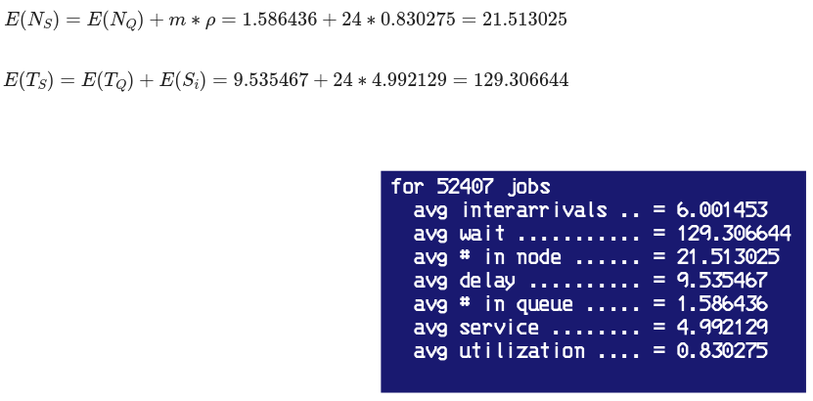
Blocco 1:

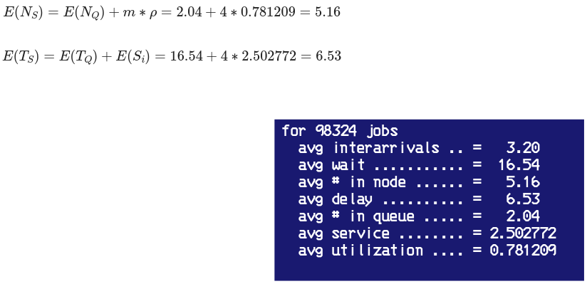

Blocco 2:

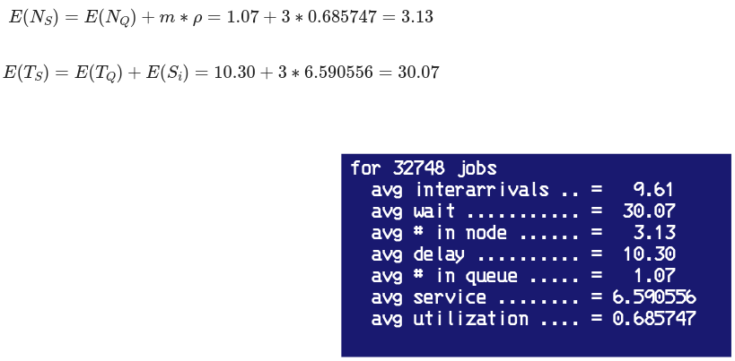
Blocco 3:

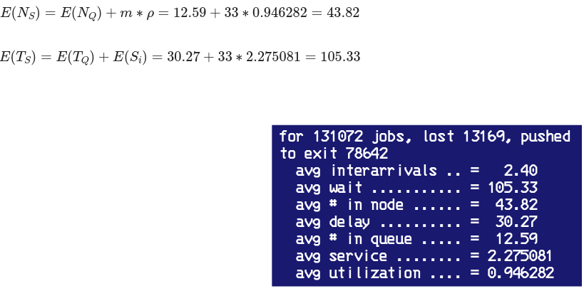
Blocco 4:

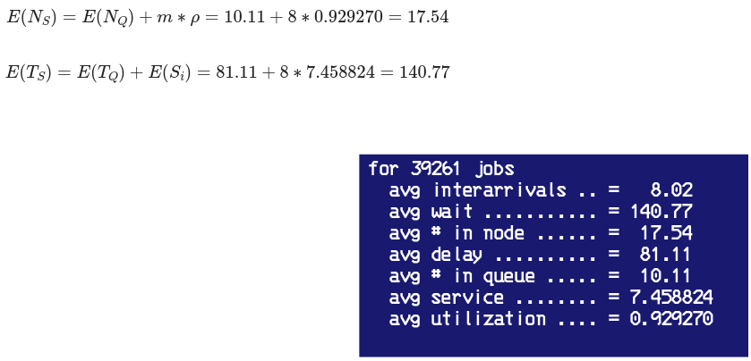
Blocco 5:

Dai risultati mostrati è possibile osservare la bontà del simulatore.

Validazione
La validazione è stata effettuata verificando che i risultati della simulazione rispettino quelli teorici.
Sono state effettuate 128 ripetizioni della simulazione ad orizzone finito. I risultati di entrambe le fasce orarie sono stati mediati con un intervallo di confidenza del 95%.
Le configurazioni dei server sono state scelte, effettuando una serie di simulazioni, cercando di avere un’utilizzazione dei serventi accettabile. Si sono utilizzate quindi le seguenti:
Configurazione Fascia 1:
- Biglietteria: 24 server
- Tornelli (disabili): 3 server
- Tornelli: 4 server
- Controlli: 33 server
- Deposito: 8 server

Configurazione Fascia 2:
- Biglietteria: 12 server
- Tornelli (disabili): 2 server
- Tornelli: 3 server
- Controlli: 19 server
- Deposito: 5 server

I risultati teorici e quelli sperimentali sono confrontati nelle seguenti tabelle:
Fascia 1
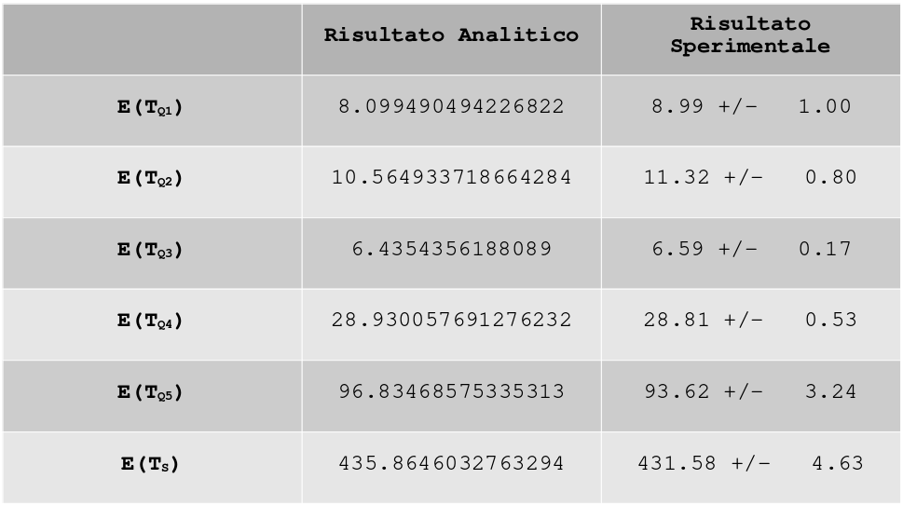

Fascia 2
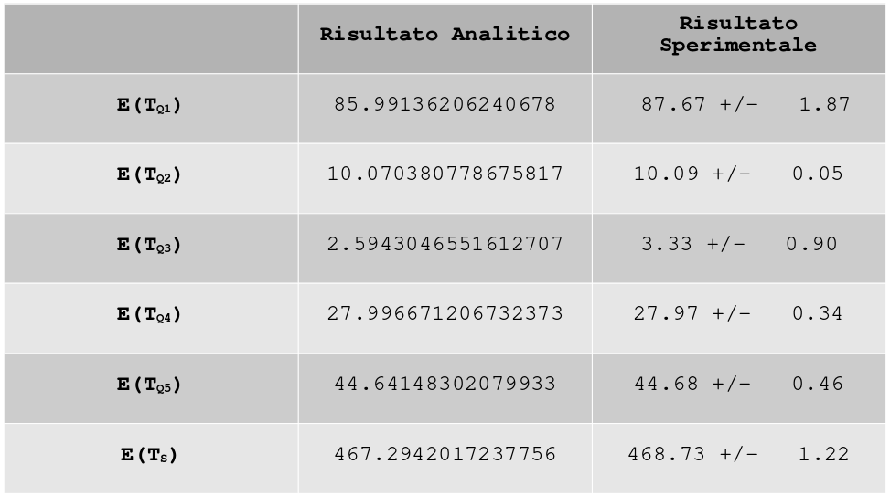

Simulazione ad orizzonte infinito
Il sistema viene simulato per un tempo molto lungo ed ogni fascia viene simulata singolarmente ed inoltre il sistema si assume statico.
Per ricavare la media campionaria del tempo di risposta si è utilizzato il metodo Batch Means con k=128 batch ognuno da b=1024 job. La scelta di k e b è stata effettuata in modo da rendere l’indice di autocorrelazione minore di 0.2 per lag j = 1.
Si calcolano le statistiche per ogni batch ottenendo così 128 batch indipendenti su cui valutare la media campionaria.
L’utilità di tale simulazione è data dalla sua capacità di:
- Trovare la configurazione migliore
- Facilitare l’analisi dei tempi di risposta a steady state
- Facilitare l’analisi delle popolazioni
I risultati analizzati sono: il tempo di risposta globale del sistema, le popolazioni nelle code e le popolazioni nei centri.

Per quanto riguarda il tempo di risposta globale, come si vede dalla figura il sistema risulta stabile e rispetta ampiamento il QoS di 5 minuti. Inoltre il suo valore tende ad assestarsi sul valore teorico. Questo vale per entrambe le fasce orarie.

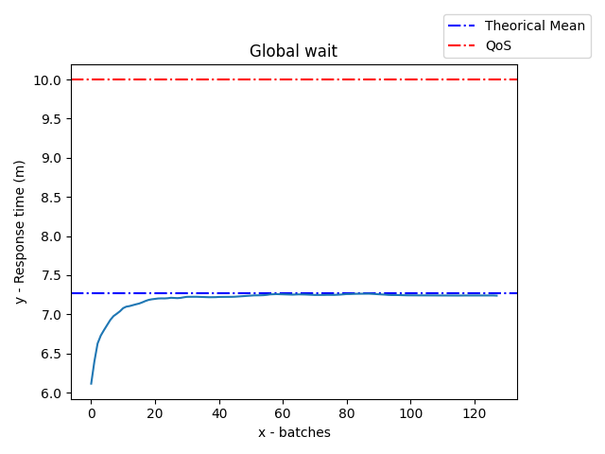
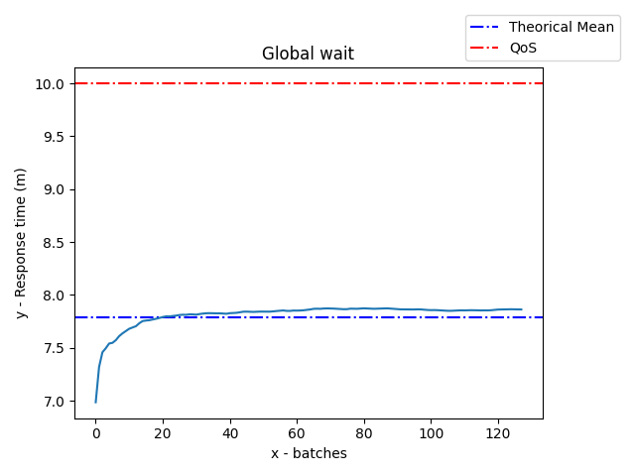
Drawing 2: Fascia 1
Drawing 1: Fascia 2

Anche per le popolazioni può essere fatta la stessa osservazione, ovvero che i valori della simulazione tendono ad assestarsi sui valori teorici. Questo è quindi un altro indice della stabilità del sistema.
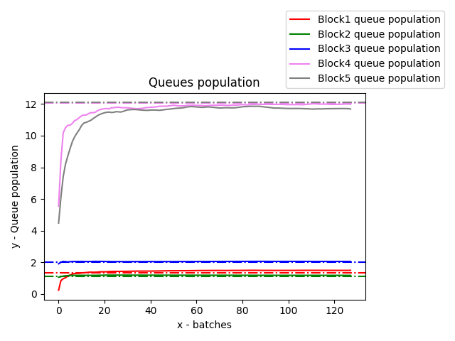
Drawing 3: Fascia 1
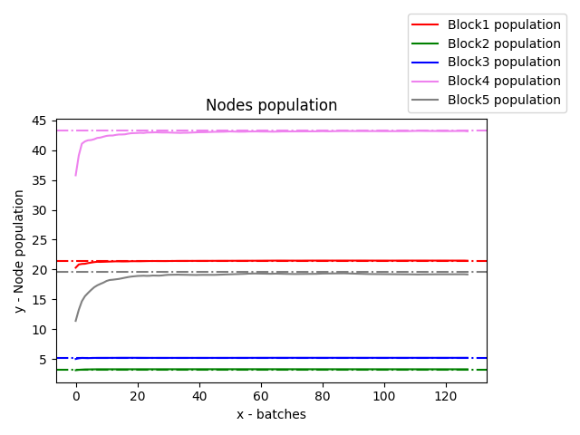
Drawing 4: Fascia 1

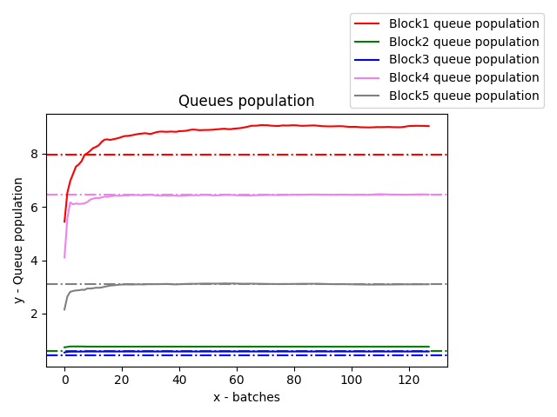
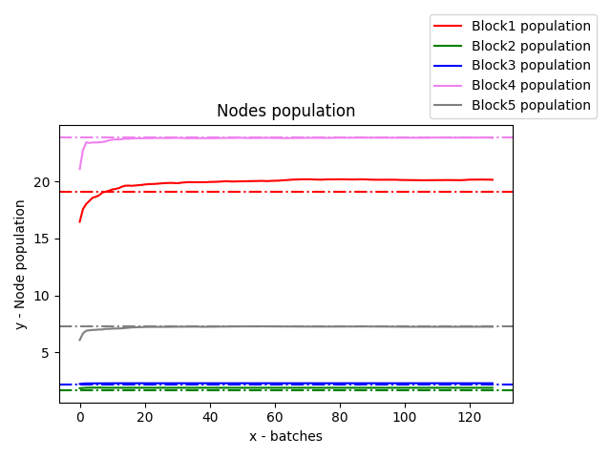
Drawing 6: Fascia 2
Drawing 5: Fascia 2

Per quanto riguarda la fascia 2 invece (figure 5 e 6) non si può dire lo stesso sulle popolazioni. Resta evidente infatti che c’è un certo distaccamento rispetto ai valori teorici del primo blocco (Biglietteria). Questo può essere dovuto ad un sottodimensionamento del numero di server.

Simulazione ad orizzonte finito
Con tal emetodo il sistema viene simulato per il tempo effettivo di ore lavorative (16 ore). Il sistema viene assunto dinamico e si considera quindi il flusso al cambio fascia. Il sistema deve essere vuoto si all’inizio che al temrine della simulazione.
All’intenro di una simulazione (57600 s) ad orizzonte finito, sono state campionare le statistiche ogni 100 secondi. Tali misurazioni sono state ripetute per 256 volte.
Con tale simulazione si può analizzare il comportamento del sistema al cambio fascia e verificare che la configurazione ottenuta tramite l’infinite sia buona. Inoltre, la configurazione risultante è stata utilizzata per analizzare i costi dell’intera giornata.
Durante l’analisi ad orizzonte finito si è notato che utilizzando la configurazione usata per l’infinite, il sistema non risultava stabile in seguito al cambio fascia. Il motivo supposto è che il traffico in coda della fascia precedente non riusciva ad essere smaltita con la nuova configurazione di server. Osservando le popolazioni nei centri al cambio fascia è stato possibile trovare la configurazione migliore.
Le configurazioni testate sono state:
- {12, 3, 2, 21, 5}
- {16, 3, 2, 21, 5}
- {16, 3, 2, 23, 5}
- {16, 3, 3, 23, 6}
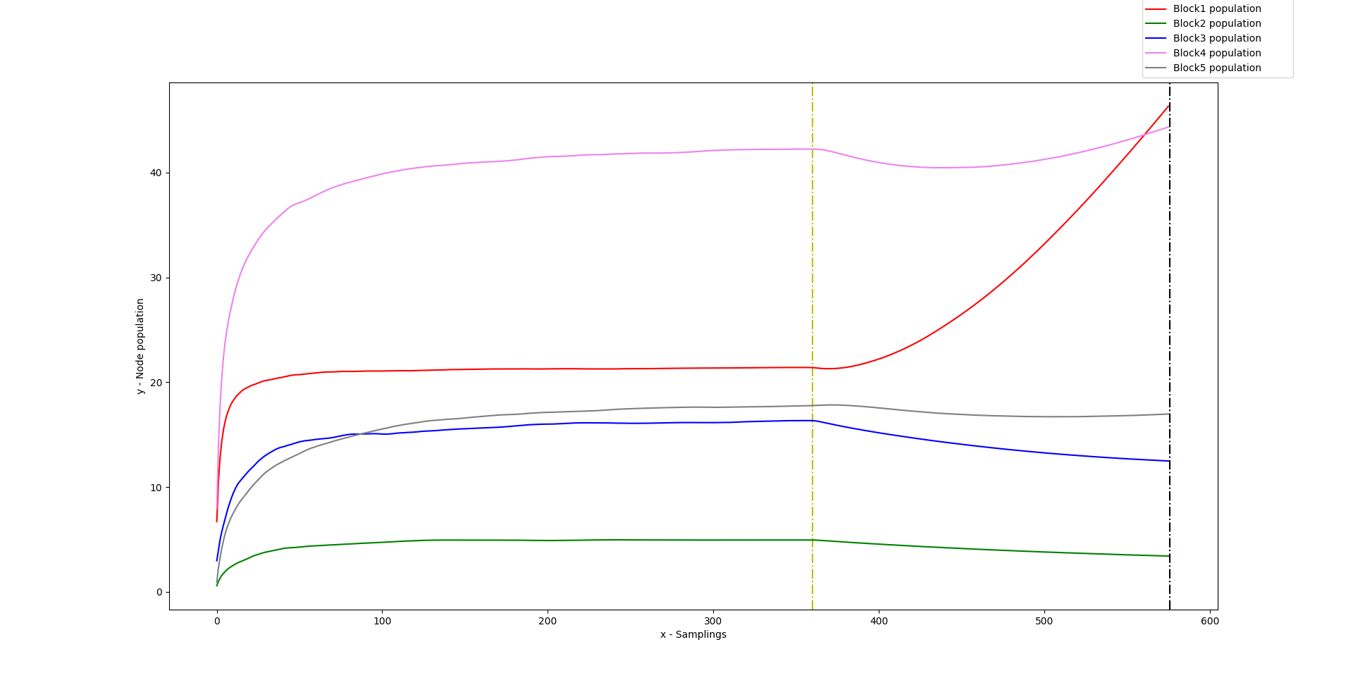
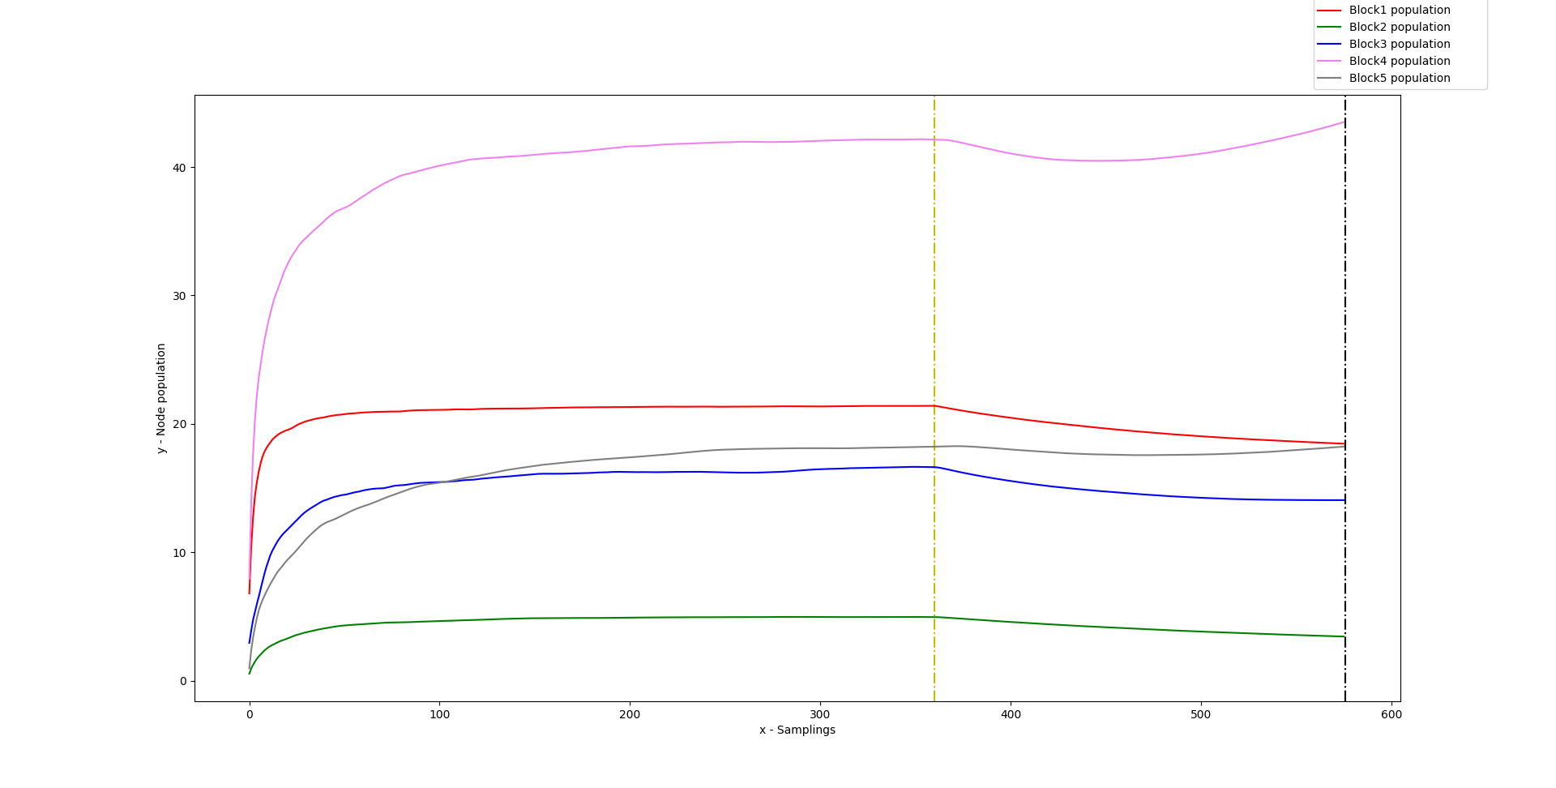

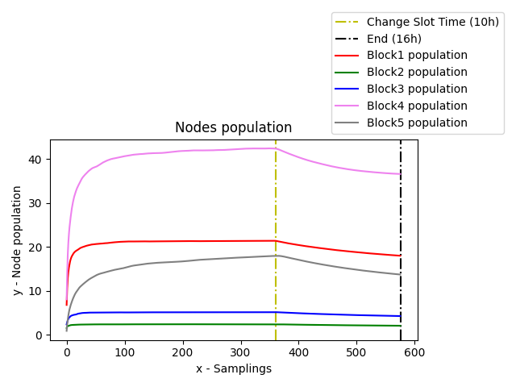
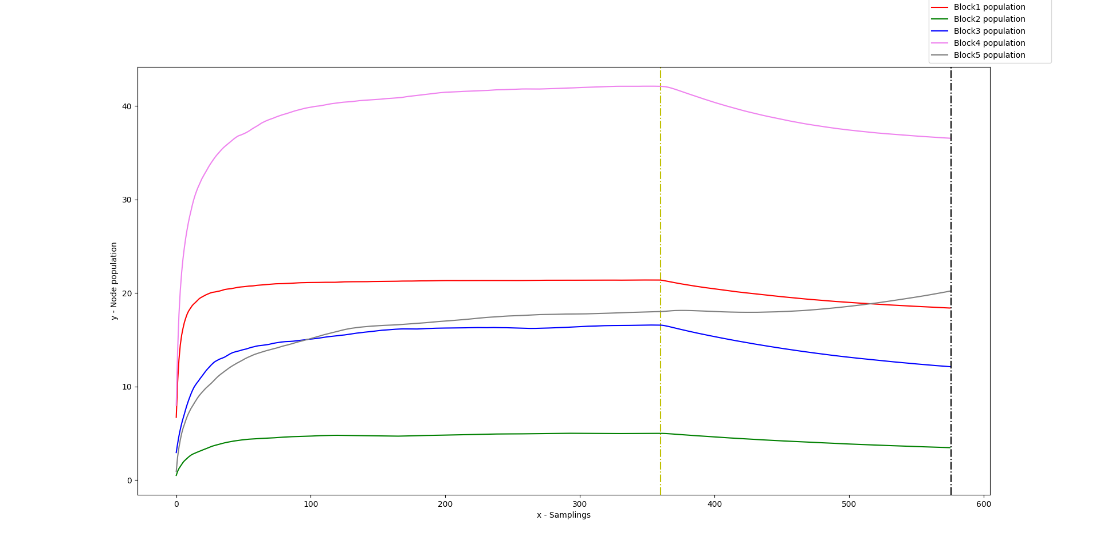

Dalle figure precedenti è possibile vedere l’evoluzione fatta dalle popolazioni tra le varie configurazioni. In particolare, l’ultima configurazione è quella che rende i centri stabili anche nella seconda fascia.

Analisi dei costi/guadagni
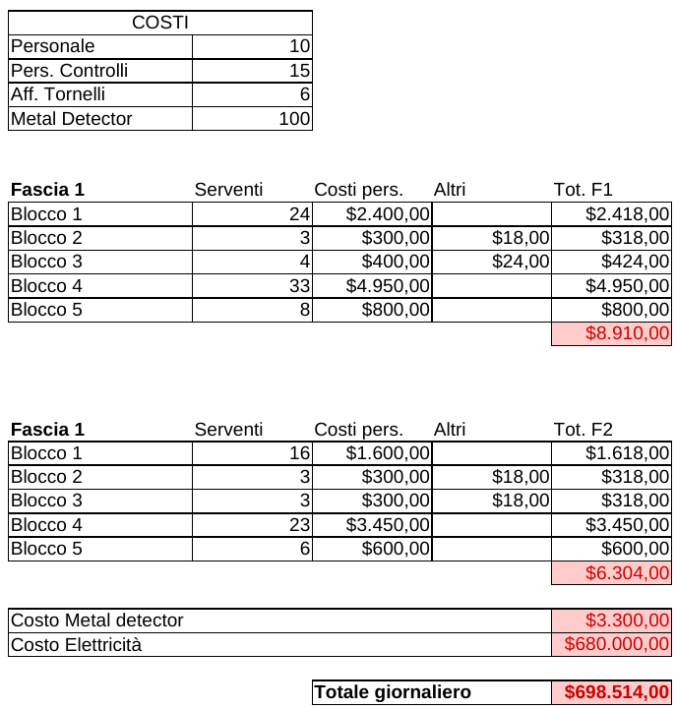

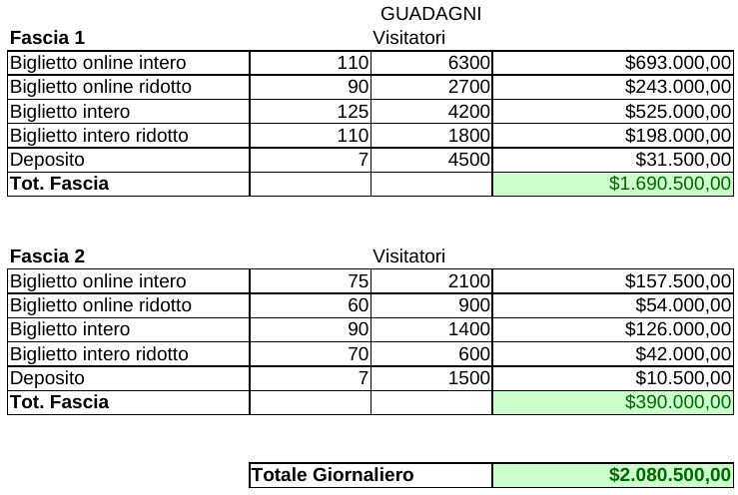

Modello migliorativo
Nel modello migliorativo è stato modificato il centro relativo ai controlli di sicurezza (block 4).
Per minimizzare ulteriormente il tempo di attesa da parte dei visitatori con disabilità, si è deciso di utilizzare un multiservente con due classi di priorità (no prelazione).
Gli obiettivi restano quelli del modello base e si assumono le stesse specifiche presentate per il modello base.

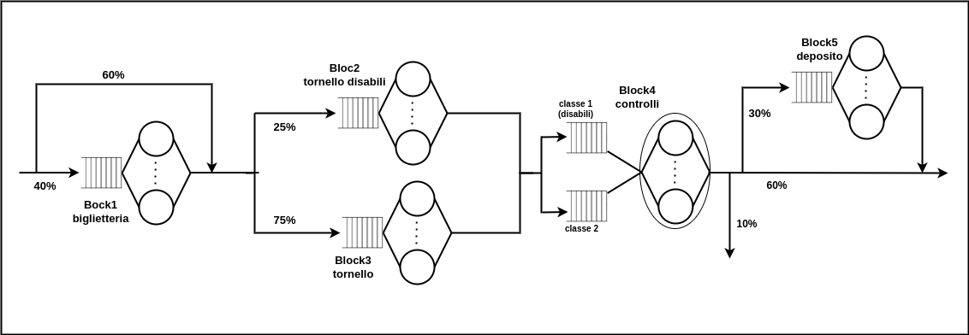
Verifica
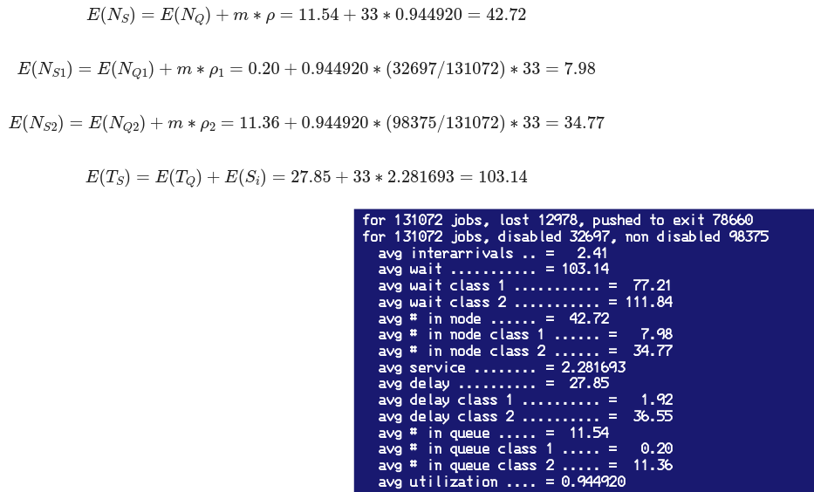

Validazione
Fascia 1
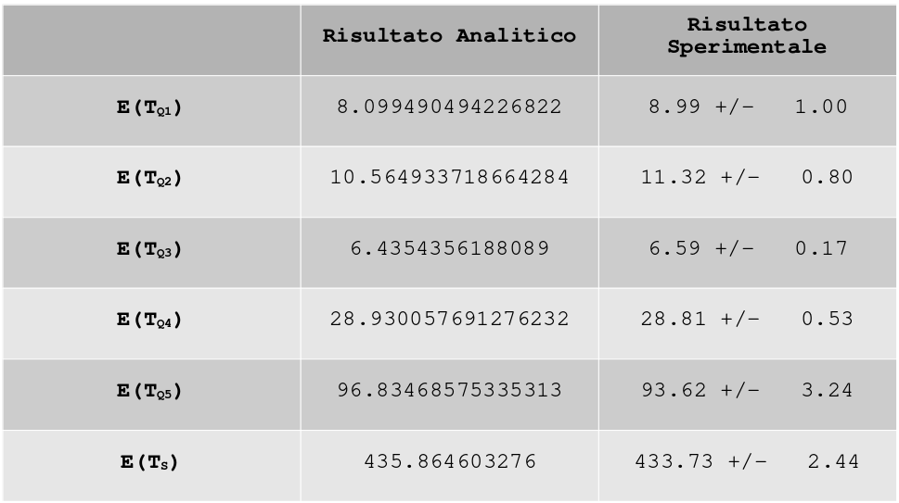
Fascia 2
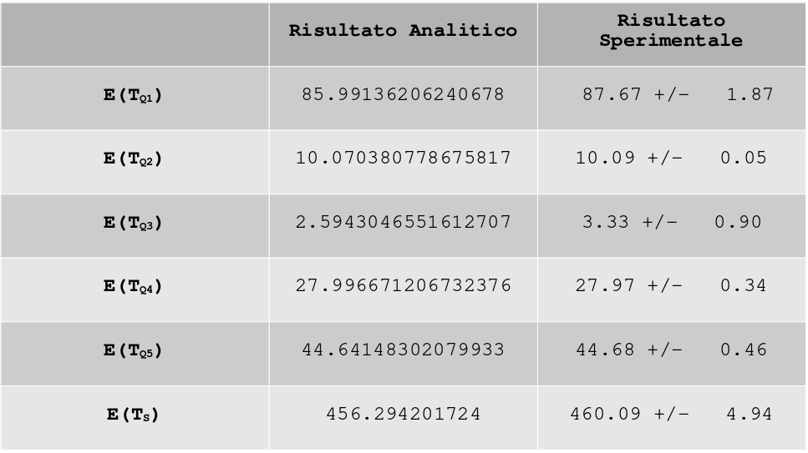
Blocco 4:
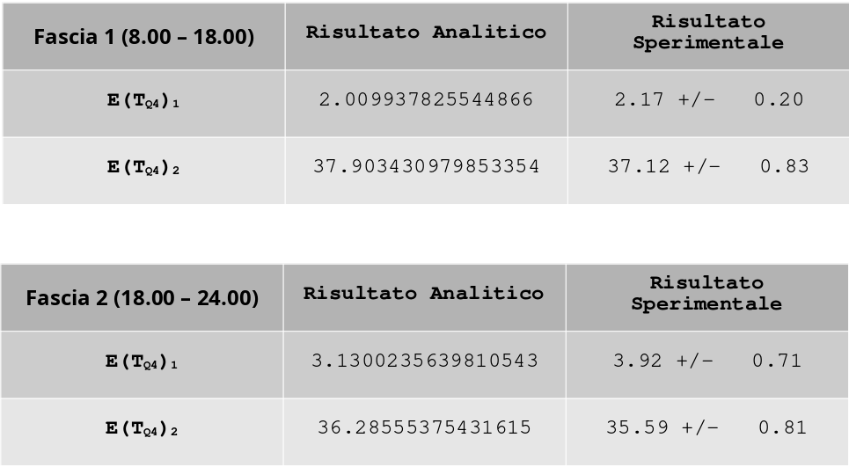

Simulazione ad orizzonte infinito
Anche nel modello migliorativo il sistema è stabile e il QoS relativo al tempo di risposta globale viene rispettato, questo vale per entrambe le fasce.

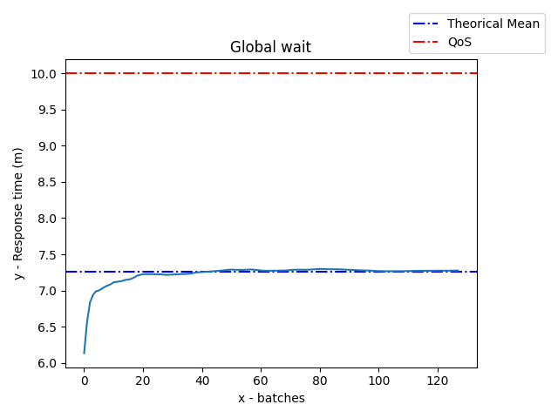
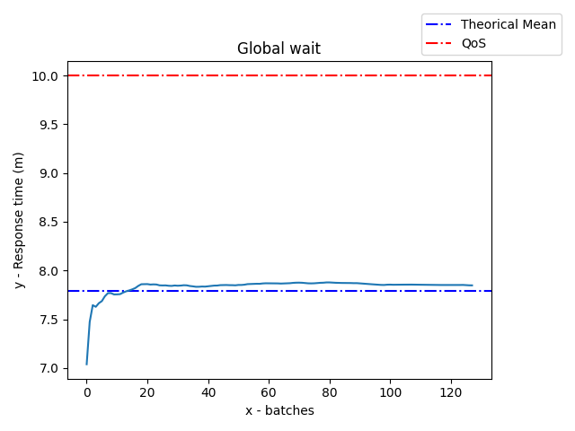

Analizzando le popolazioni si può verificare che tutte rispettano i valori teorici proprio come per il modello base.
Anche in questo scenario il nodo 1 sembrerebbe sottodimensionato, ciò comporta la necessità di un aumento del numero di serventi nel primo blocco.

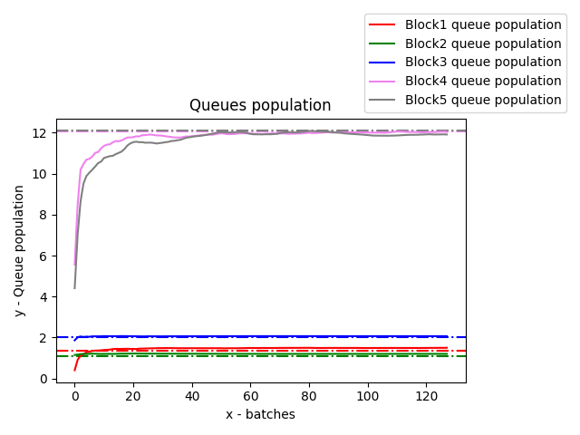
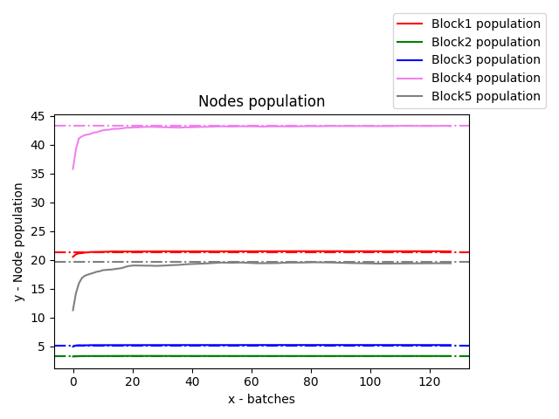

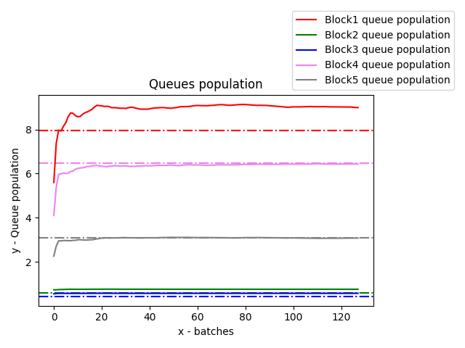
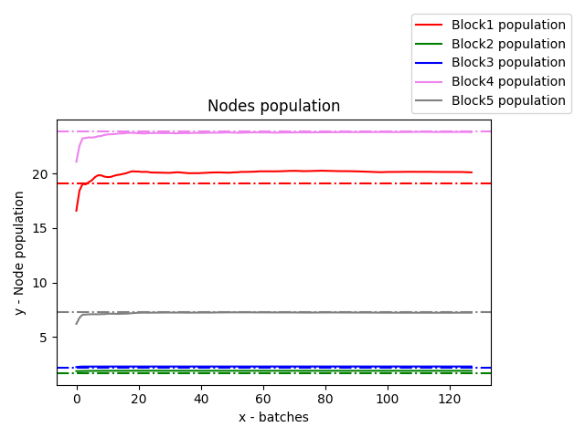

Analizzando in dettaglio il blocco che è stato modificato, rispetto al modello base, si evince che il QoS che chiede il minimmo tempo possibile di attesa da parte di persone con disabilità, è ampiamento rispettato. Si ottiene infatti, per la classe 1, un valore del tempo di risposta quasi pari al tempo di servizio medio.

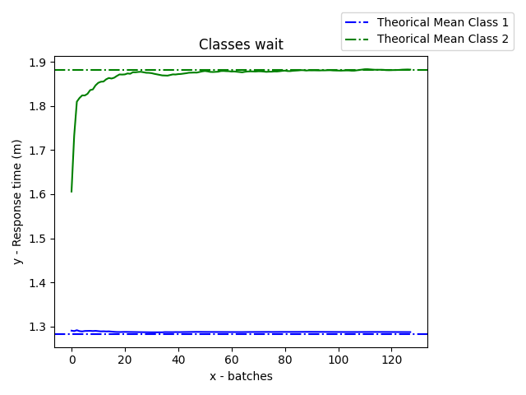
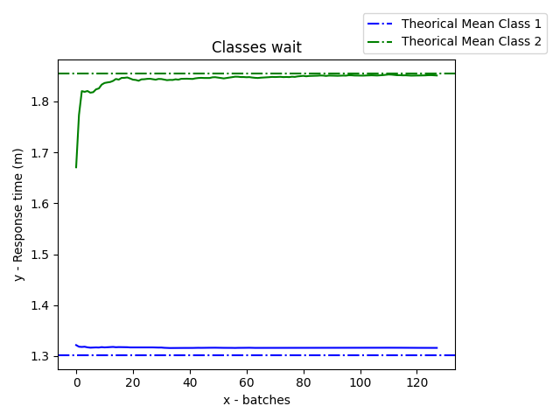

Simulazione ad orizzonte finito
La configurazione migliore è la stessa utilizzata nel modello base.
I risultati ottenuto per il modello migliorativo sono in linea con le aspettative; si ha un tempo di risposta globale che rispetta ampiamento i QoS ed il minimo tempo possibile di attesa nel blocco dei controlli (blocco 4) per le persone con disabilità.
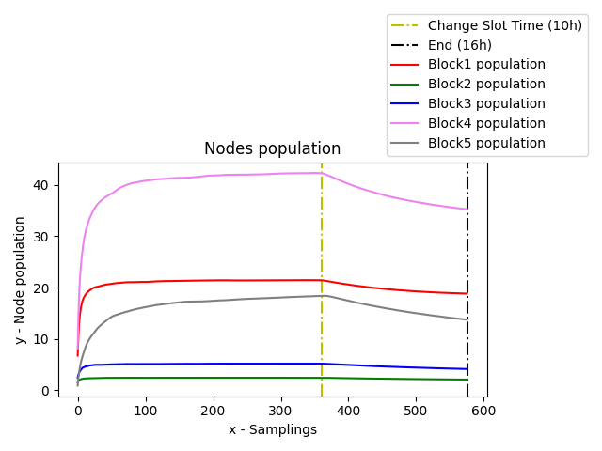
Notare inoltre che al cambio fascia, il flusso rimasto nel sistema della fascia precedente viene smaltito correttamente senza incedere in maniera massiva sulla stabilità del sistema.

